

***Présenté par Abdoulaye SALL L2-info ESITEC***

***Professeur : M. DIEYE***

**Introduction**

1. **Etat des besoins**
2. **Base de données**
3. **Identification des acteurs**
4. **Manuel d’utilisation**

**Conclusion**

***SOMMAIRE***

**RAPPORT DE PROJET**

***Mise en place d’une application de gestion de bibliothéque.***

**ANNEE ACADEMIQUE 2017-2018**

[Citez votre source ici.]

***Introduction :***

Une **bibliothèque numérique** (virtuelle ou en ligne ou électronique) est une collection de documents numériques accessibles à distance (en particulier *via* [Internet](https://fr.wikipedia.org/wiki/Internet)), proposant différentes modalités d'[accès à l'information](https://fr.wikipedia.org/wiki/Recherche_d%27information) aux publics. Les documents peuvent être très élaborés, comme les [livres numériques](https://fr.wikipedia.org/wiki/Livre_num%C3%A9rique).En effet, en réaliser une reste un défi dans des projets informatiques.Ainsi nous donnerons étape par étape tout le processus de la réalisation de notre bibliothèque en langage PHP/MySQL.

1. ***Etat des besoins* :**

Une bibliothèque souhaite informatiser la gestion de ses fonds, des utilisateurs, des emprunts, etc. Chaque livre est identifié par un numéro. De plus, on enregistre le titre, le ou les auteurs (un seul champ, même s’il y en a plusieurs), la maison d’édition, le nombre de pages et le prix. Pour chaque personne inscrite à la bibliothèque on connaît le nom, le prénom et l’adresse. Une personne a le droit d’emprunter au plus cinq livres, pour une durée de 30 jours. Chaque jour de retard dans le retour d’un ouvrage est sanctionné par une amende de 120 FCFA. Pour assurer l’approvisionnement de la bibliothèque, celle-ci garde une liste de librairies et de maisons d’édition, plus exactement leur nom et leur adresse. En particulier, pour chaque livre on garde sa provenance, sachant qu’un livre ne provient pas forcément de son éditeur.

1. ***Base de données:***

Pour bien mener ce projet, il nous faut dabord une base de données qui stockera toutes les tables nécesaires afin de pouvoir faire de interactions entre celle-ci.

**1-*Toutes les tables :***

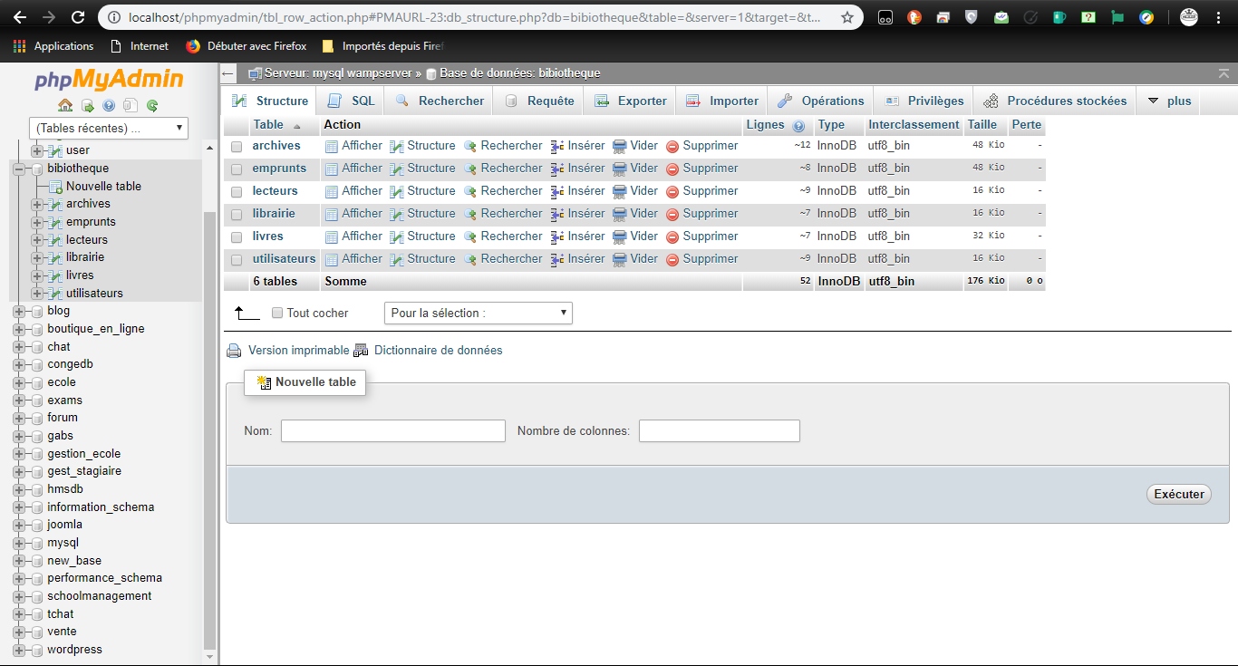

1. ***Identification des acteurs :***
2. **Les acteurs internes**
3. **L’administrateur**

Detenant le niveau le plus élevé, l’administrateur a tout les privilèges sur l’application :

* Il peut ajouter,modifier et supprimer un utilisateur de l’application c’est-à-dire un bibliothèquaire,
* Il peut gérer(ajouter, modifier, supprimer, afficher) des livres et des emprunts ainsi que des éventuelles pénalités en cas de retard sur les retours de livres empruntés,
* Bref le bibliothèquaire a un accés total à l’application et cela à tout moment… !

1. **Le bibliothèquaire**

C’est le gérant de l’application, lorsqu’il recoit ses coordonnées c’est-à-dire son login et son mot de passe, il peut faire les choses suivantes :

* gérer(ajouter, modifier, supprimer, afficher) des livres et des emprunts,
* gérer(ajouter, modifier, supprimer, afficher) des librairies fournisseurs,
* gérer(ajouter, modifier, supprimer, afficher) des lecteurs…….

1. **Les utilisateurs externes**

Ces personnes n’ont pas accés à l’application mais celle-ci les concernent directement car ce sont eux qui empruntent et lisent les livres de la bibliothèque…

Il peuvent donc en passant par le bibliothèquaire :

* Emprunter un livre
* Connaitre la date de remise d’un livre emprunté
* Connaitre les pénalités de leurs emprunts….. !

1. ***Manuel d’utilisation :***
2. **Connexion :**

Une fois sur la page index.php(première page de contact avec l’application), l’utilisateur doit se connecter avec un login et un mot de pass existant, sinon il ne pourra pas avoir accés à l’application.

Voici en pratique les conditions pour l’accés :

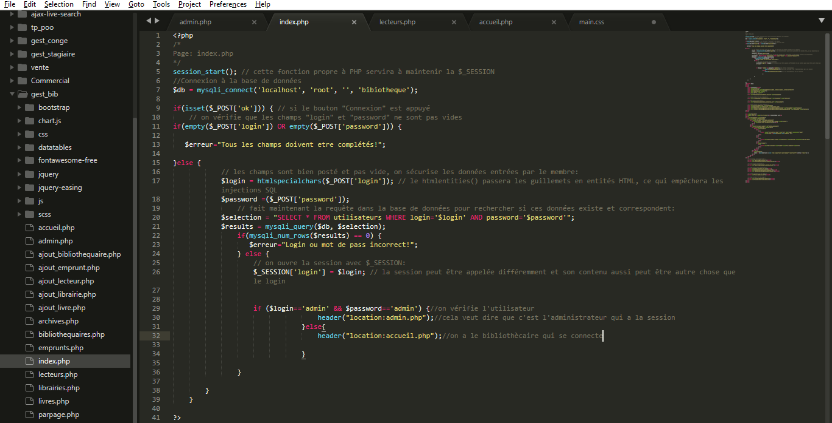

Ce traitement depend directement de la table utilisateurs qui est structurée comme suite :

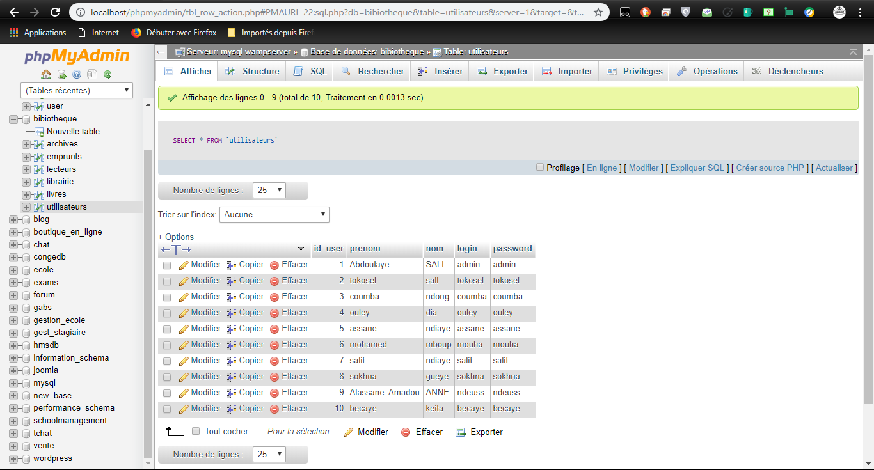

Voila ce que ressemble la page de connexion de l’application :

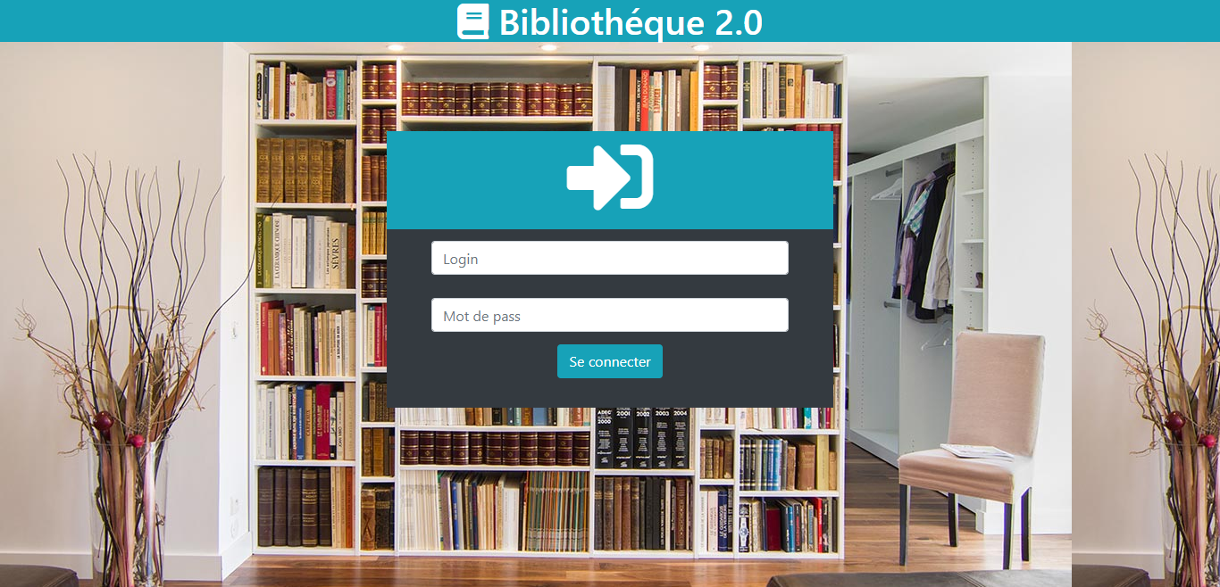

* Si l’utilisateur c’est l’administrateur( login= admin et mot de pass= admin), il est redirigé vers la page admin.php, page sur laquelle il trouvera tout ce qu’il peut faire.

La page admin.php ressemble à cette page :

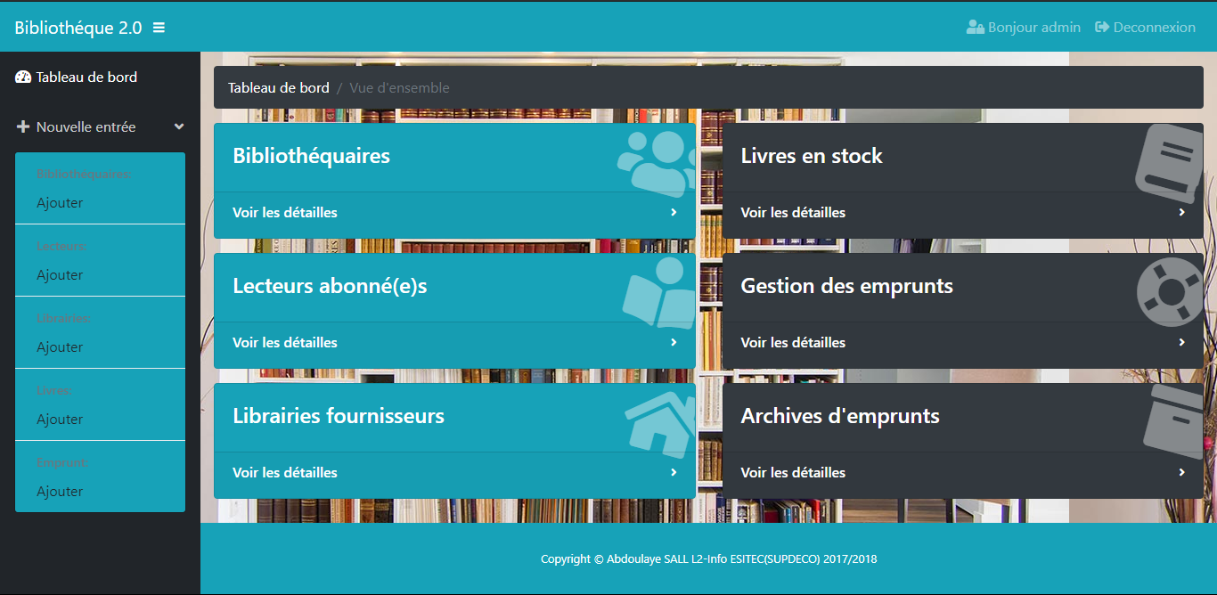

* Sinon si on a un autre utilisateur, c’est-à-dire un bibliothéquaire, la redirection est vers la page accueil.php :

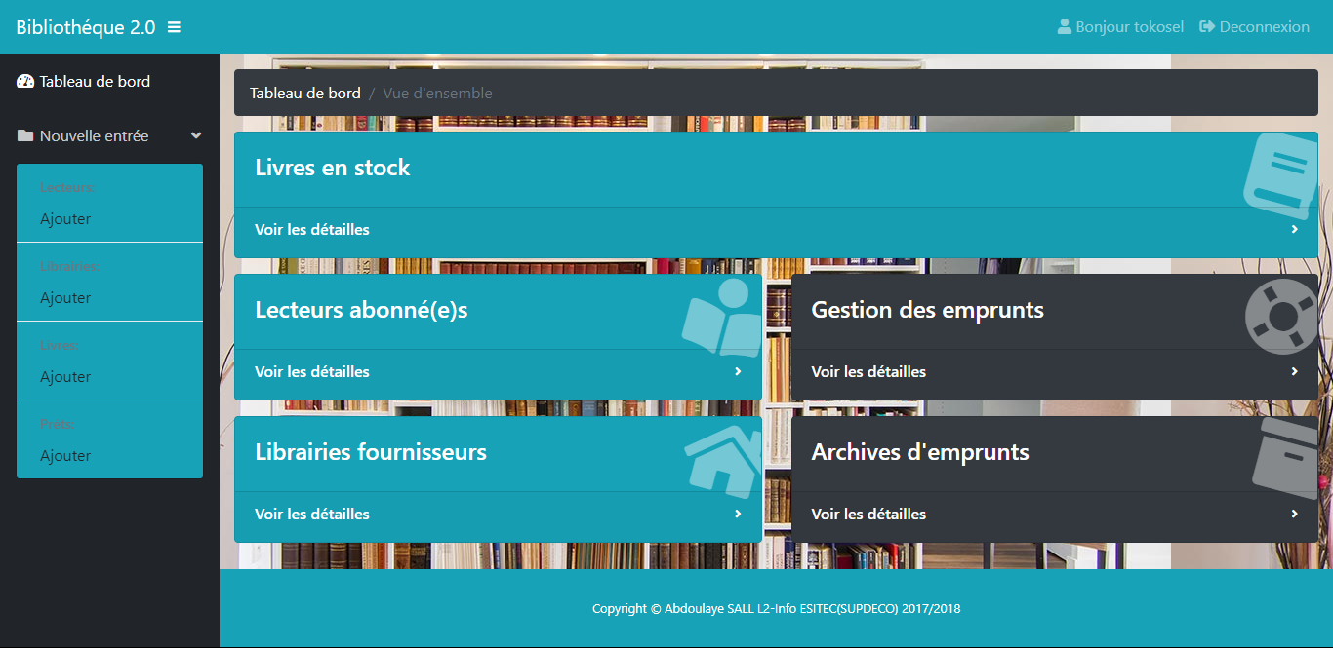

Ainsi, pour tout utilisateur, la gestion est la même selon aussi les possibilités.

Voici un exemple qui met en lumière l’ajout d’un lecteur souhaitant s’inscrire à la bibliothèque.

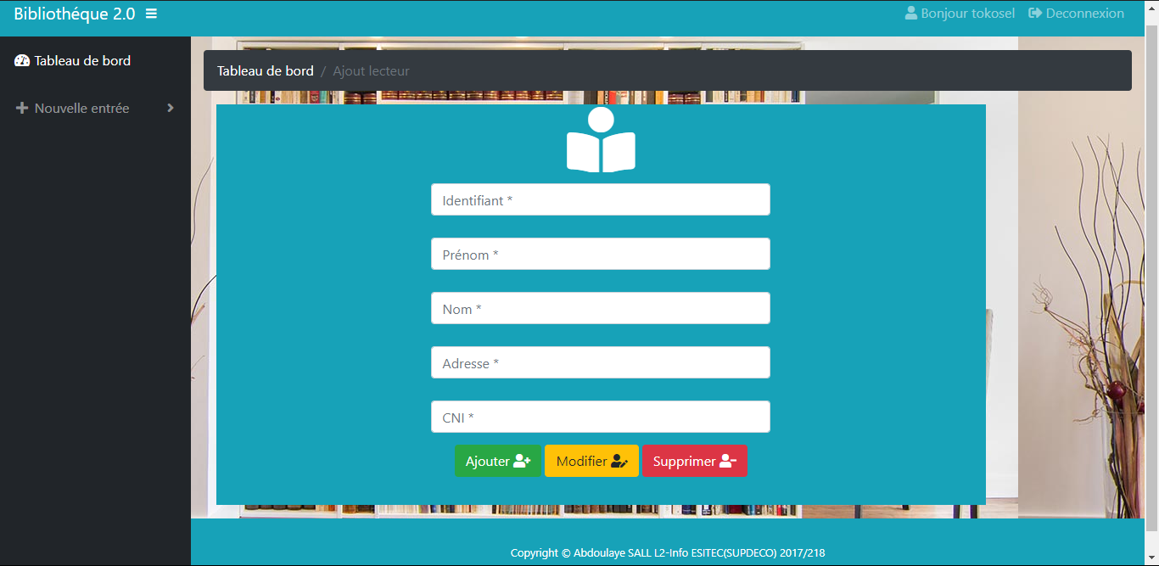

Cet ajout est presque la même pour tous les ajouts avec seulement quelque différence sur les champs à remplir… !

Voyons aussi un exemple d’affichage qui est similaire à tous les affichages des lecteurs, bibliothécaire, livres… !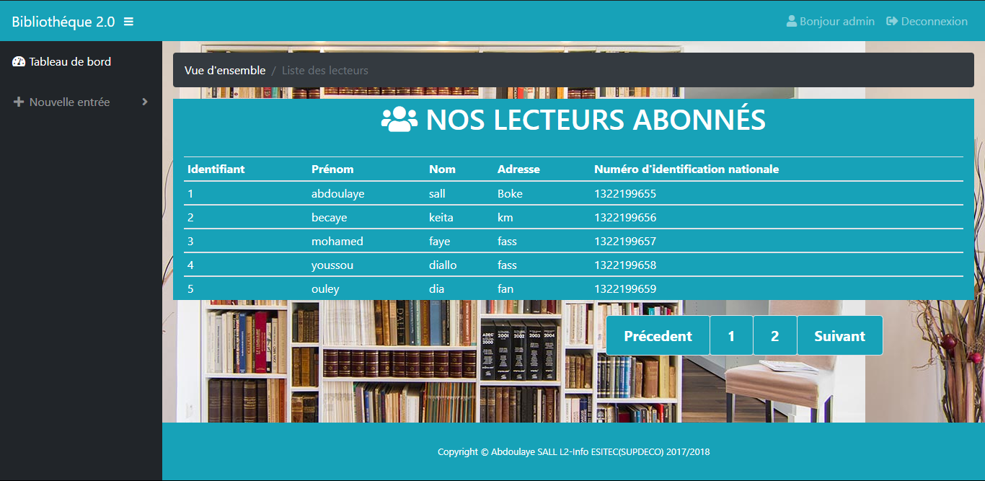

***Conclusion :***

Ce rapport dresse un état des lieux des besoins, du contro d’accés et des usages d’une bibliothèque en ligne, et émet un manuel d’utilisation notamment pour les futurs utilisateurs de l’application.

Ce projet a été très enrichissant pour moi car il m’a permis de découvrir dans le détail ce qu’on peut faire avec le langage PHP/MySQL , les erreurs qu’il faut éviter avec ces derniers, ce que je suis vraiment capable de faire suite aux cours qui m’ont été livré par mon professeur que je remercie déjà beaucoup … et il m’a permis de comprendre concrètement les enjeux de ces langages à travers des missions variées comme celle du …. que j’ai particulièrement apprécié. Ce projet m’a aussi permis de comprendre que les missions créatives n’étaient pas les plus adaptées pour moi…et je tacherais à amélioerer les apprentisages des métieres pour mieux prendre en main ces langages.  
Et en fin malgré toutes les difficultés rencontrées, je suis très fier d’avoir pu réaliser ce projet au moins jusqu’à un certain pourcentage que je laisserais le professeur apprecier.